Информация о проведенных мероприятиях, посвященных Году педагога и наставника в МБДОУ №3
1 Игровая обучающая лаборатория «Хочу все уметь!» (17 января – Международный день наставничества)
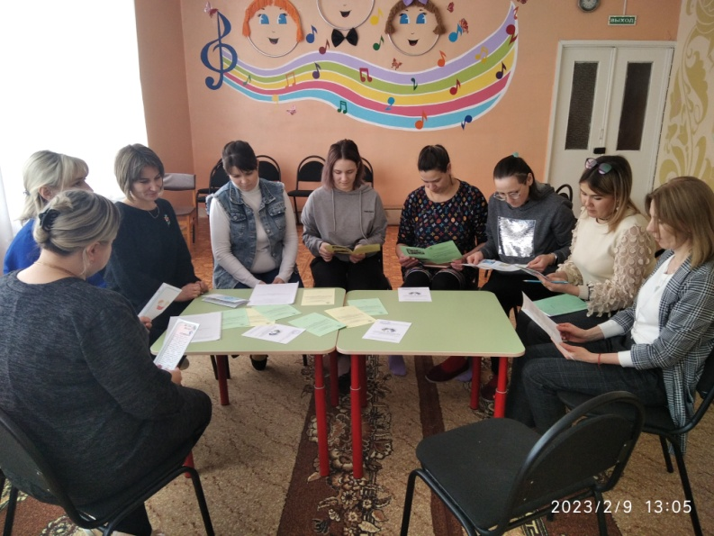
2. Конкурс среди воспитанников «Ты уникален!» (февраль)

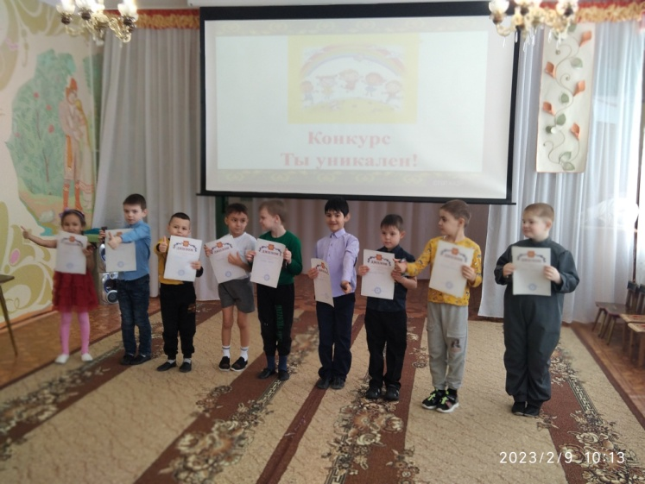
3. Тематические занятия «В гостях у педагога и наставника» (март) (сотрудничество с детской библиотекой)
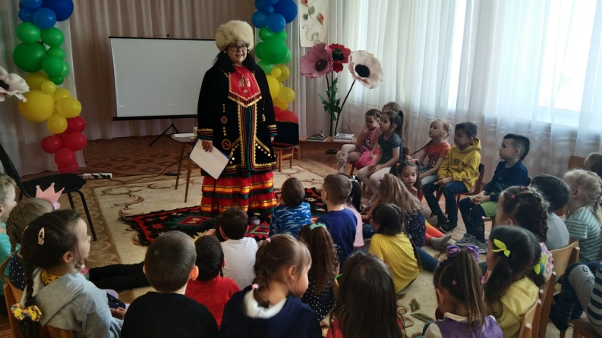
4.Виртуальное путешествие «Жил великий человек…» - по страницам жизни и творчества великих педагогов ( март)
